新 书 推 荐

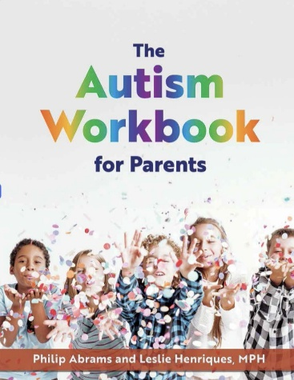
中文书名：《自闭症儿童养育指导手册》
英文书名：THE AUTISM WORKBOOK FOR PARENTS
作 者：Philip Abrams and Leslie Henriques
出 版 社：Ulysses Press
代理公司：Biagi/ANA/Brady
页 数：216页
出版时间：2026年12月
代理地区：中国大陆、台湾
审读资料：电子稿
类 型：家教育儿

内容简介：

就在昨天（4月2日），是第19个世界自闭症日。我们很高兴在这一时间点将本书分享给大家。

孤独症谱系障碍（ASD)，或称孤独症、自闭症，起病于婴幼儿时期，患者多出现社会交往障碍、交流障碍、局限的兴趣及刻板与重复的行为方式，是一种神经发育性障碍。

近20多年来的流行病学调查数据显示，全球范围内ASD患病率均出现上升趋势，估计全球患病率在1%左右。2025年美国疾病控制与预防中心（CDC）发布报告显示，根据2022年的统计数据分析，每31名8岁儿童中就有一名（3.2%）被确认患有孤独症谱系障碍。我国患病率0.7%以上，低于美国，但也呈现上升趋势。

作为父母，养育一个自闭症儿童时，原本再简单不过的日常流程，都可能变成一场场艰难的拉锯战。这本指导手册，写给每一位正在焦虑的自闭症儿童的父母。

【卖点】

• 市场已验证的对标作品：《这世界唯一的你》（Uniquely Human）市场表现亮眼。

• 市场规模大，需求迫切：美国每31名8岁儿童中约有1名被识别为自闭症，我国患病率也在0.7%以上，并呈上升趋势。与孤独症相关的网络搜索需求持续旺盛。

·耶鲁大学儿童研究中心背书：“……这本书让人们更能理解孤独症孩子在日常生活中面临的种种挑战；它通过帮助他们在日常活动中建立秩序、融入学习，带来了希望。”——阿米·克林（Ami Klin）

***

这本指导手册立足于您当下的实际处境，清楚讲明每一步该怎么做、为什么这样做有效，以及如何根据孩子的学习方式灵活调整。书里没有您看不懂的术语堆砌，您也不必反复摸索试错。书中将告诉你真正实用的、帮您走近孩子的方法，也将帮助孩子更愿意与您建立连接。

这本家长手册内容包括：
• 帮助孩子预判日常流程的视觉支持策略
• 减轻压力、提升独立性的简明日程安排
• 将日常外出变成学习机会的分步骤出行方案
• 可动手操作、可撕页使用的活动设计，通过幽默、重复和清晰结构帮助孩子建立信心

孩子将练习学会：
• 识别情绪
• 自己穿衣，并学会看钟表
• 更从容地去看牙医、看医生，以及拜访朋友和家人

作者简介：

菲利普·艾布拉姆斯（Philip Abrams）是一位行为教育领域从业者和教育工作者，拥有特殊教育硕士学位，并接受过支持多样化学习需求的进阶培训。

莱斯利·亨里克（Leslie Henrique）拥有加州大学伯克利分校公共卫生硕士学位。

感谢您的阅读！
请将反馈信息发至：版权负责人
Email：Rights@nurnberg.com.cn
安德鲁·纳伯格联合国际有限公司北京代表处
北京市海淀区中关村大街甲59号中国人民大学文化大厦1705室, 邮编：100872
电话：010-82504106, 传真：010-82504200
公司网址：http://www.nurnberg.com.cn
书目下载：http://www.nurnberg.com.cn/booklist_zh/list.aspx
书讯浏览：http://www.nurnberg.com.cn/book/book.aspx
视频推荐：http://www.nurnberg.com.cn/video/video.aspx
豆瓣小站：http://site.douban.com/110577/
新浪微博：安德鲁纳伯格公司的微博_微博 (weibo.com)
微信订阅号：ANABJ2002


